高校共青团推进生态文明建设的长效机制研究

摘要：生态文明是指人类在物质生产和精神生产中充分发挥人的主观能动性，按照自然生态系统和社会生态系统运转的客观规律建立起来的人与自然、人与社会的良性运行机制，和谐协调发展的社会文明形式。高校是社会先进文化、思想的重要发源地和传播者，是培养未来社会人才的基地，它在生态文明建中发挥着至关重要的作用。本研究基于青年群体对于生态文明建设的认识，在对共青团推进生态文明建设已有成果概括总结的基础上，结合生态文明建设中面临问题和瓶颈的突出表现与原因，最终形成研究报告。

关键词：生态文明；共青团；青年；长效机制

生态文明建设，是一项长期而艰巨的历史任务，需要包括广大青少年在内的社会各界的积极参与、主动作为、形成合力。青年是生态文明建设的生力军。作为党的助手和后备军，作为党联系青年的桥梁和纽带，共青团肩负着团结带领广大团员青年、青年志愿者为生态文明建设作贡献的历史重任。生态文明建设，既为共青团事业的发展赋予了新的历史机遇，也提出了新的更高要求。高校肩负着科研和育人的两大重任，高校共青团在发展生态经济、强化生态文明理念、推行健康生活方式等方面，有这自身的独特优势。要在高校共青团推进生态文明建设必须找准问题的根源，了解从软环境和硬件方面的现状，从而有的放矢，有针对性地开展相关工作。
基于此，本研究采用问卷调查辅以个案访谈的方式进行，为深入研究高校共青团推进生态文明建设的长效机制，问卷调研采取随机抽样调查方法，对300名松江大学城高校青年群体进行问卷调查，问卷实发300份，有效回收300份，有效比例100%，男生46%，女生54%，抽样情况符合调研科学性和准确性的要求，学生群体覆盖文科理科各个年级，能较好地代表本次调研青年群体的意愿，故能为本研究提供有效参考依据。
- 研究背景
- 生态环境的总体现状
中国生态环境的基本状况是：总体在恶化，局部在改善，治理能力远远赶不上破坏速度，生态赤字逐渐扩大。主要表现有水土流失严重、沙漠化迅速发展、草原退化加剧、森林资源锐减、生物物种加剧灭绝、地下水位下降，湖泊面积缩小、水体污染明显加重、大气污染严重、环境污染向农村蔓延。造成生态环境不断恶化的原因是多方面的，也是复杂的。它主要来自三大压力：人口压力、工业化压力和市场压力。
- 生态文明建设的重要意义
生态文明建设以人与自然协调发展作为行为准则，建立健康有序的生态机制，实现经济、社会、自然环境的可持续发展。这种文明形态表现在物质、精神、政治、科技等各个领域，它涵盖了全部人与人的社会关系和人与自然的关系，涵盖了社会和谐和人与自然和谐的全部内容。
人类社会的发展实践告诉我们，如果生态系统不能持续提供资源能源、清洁的空气和水等要素，经济社会的持续发展就会失去载体和基础，进而整个人类文明都会受到威胁。我国人均主要自然资源和人均GDP都远低于世界人均水平，发展是我们的第一要务，但发展已不能再走拼资源环境的老路，而是要清醒地认识发展的自身条件、外部环境和全球趋势，以历史的主动精神去探索新的发展方式，抓住和用好发展的新机遇，主动地融入到世界发展生态文明新趋势的大潮中。
胡锦涛同志在十八大报告中提出建设生态文明，是关系人民福祉、关乎民族未来的长远大计。面对资源约束趋紧、环境污染严重、生态系统退化的严峻形势，必须树立尊重自然、顺应自然、保护自然的生态文明理念，把生态文明建设放在突出地位，融入经济建设、政治建设、文化建设、社会建设各方面和全过程，努力建设美丽中国，实现中华民族永续发展。
- 调研结果与分析
- 大学生群体对于生态文明基础知识的认识
调查显示，几乎全部受访者都认为生态文明建设与大学生有密切联系，其中57.4%的受访者认为应该从身边点滴入手，慢慢改变两者之间的关系，剩下42.6%的受访者并不知道该从何入手。还有5.3%的同学却并不关心生态文明建设与大学生之间的关系，或认为这并不是大学生能管的事。但在对生态文明建设法律法规、世界环境日和世界水日等方面的考察中，仅有38%的受访者能够准确掌握相关知识，16%的受访者出现知识混淆和记忆不清的情况，而高达46%的受访者完全对此不了解。而对具体内容的考察中，大学生普遍处于基本了解程度，但知晓生态文明的建设应该是而且必须是多方位和全方面的。
由此可见，绝大多数大学生对生态文明建设已经很关注并认为自己应该行动起来，为促进生态文明的建设贡献一份力量，但是也不乏一些大学生对此不闻不问。高校共青团应该在生态文明教育时注重分层管理、整体推进，同时，增强和巩固大学生对于生态文明知识的了解和普及，这不仅有助于大学生知识的提高，也有助于高校共青团对生态文明机制的推进。
- 大学生关注生态环境的主要渠道
在互联网融入每个人生活的今天，网络成为了大学生了解消息的最主要渠道，相对传统的书本、报刊和杂志也占据着很大比例。同时学校的宣传活动对大学生对生态环保知识的普及也起到了重要作用。而不论是学术讲座、课堂学习还是相互交流虽然所占人数不低，却不是主导地位。当然，一些人对其的耳闻目睹也推动了生态知识的传播。由此可见，要想让生态知识更加普及，不仅要做到方式多样，也要迎合大学生生活习惯，让生态知识时时渗入到大学生一点一滴生活中，并发挥作用。当然，高校共青团也应该培养大学生对生态环保知识的渴求心理，让其真正深入每个大学生心中，并为推进长效机制打好基础。
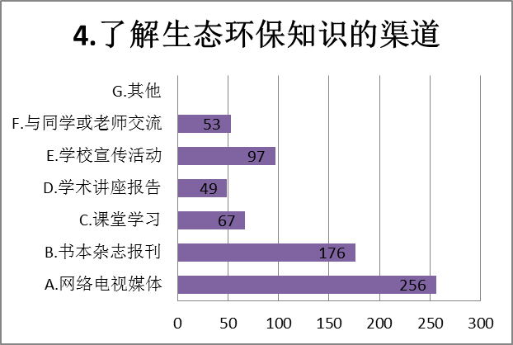
- 大学生改善身边生态环境的举措
大学生对当前生态环境的态度普遍不是很满意。其中一半以上的同学（58%）相信将来会变得更好，有38%的人对未来环境的改善并不看好。仅有3%的人对现状非常满意。
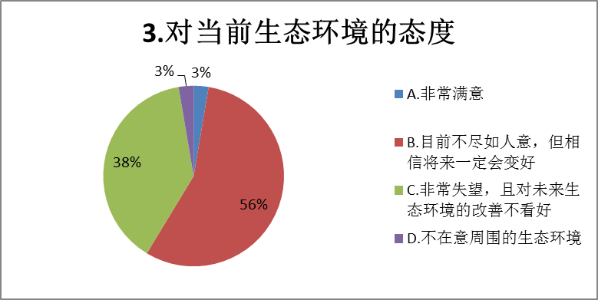
当身边存在破坏生态环境的行为时，大学生普遍（76%）认为应该找有关部门反映。而也有15%的人却对此置之不理，认为与自己无关。
- 高校生态文明建设的现状
首先，一次性筷子和塑料袋的使用现象普遍是最大的问题。其次，水电浪费现象和乱扔垃圾现象也是导致学校能源浪费的环境被破坏的主要原因。相应的，某些大学生生态意识的不强烈，使得花草树木被破坏。另外，传单太多、柳絮太多、垃圾焚烧味道重、生态资源为开发好导致大量土地浪费、学校规划不完善、学生自身意识不强烈、停车场建设等问题也被重点指出。由此看来，大学生对生态环境问题还是相当关注，只是缺乏一个可以提出建议的平台。高校共青团可从这个角度出发，收集同学们的看法，并加以整理审核，并针对相应问题进行改进，进而达到推行长效机制的目的。
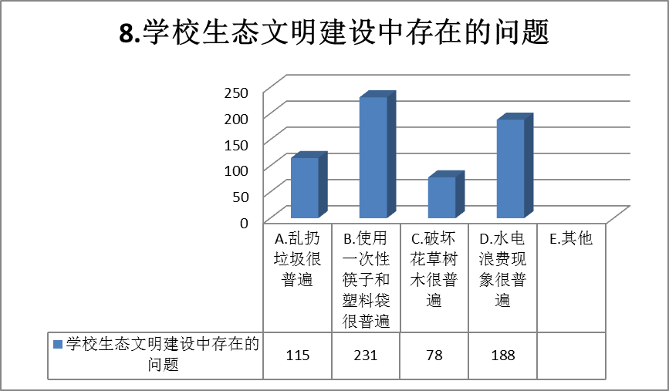
5、大学生在生态文明建设中的参与情况
针对大学生能为普及生态意识做出的贡献情况，有34%的同学可以呼吁身边的保护生态环境，26%的同学愿意组织活动来宣传保护生态环境的重要性，23%表示可以参加相关有影响力的社团，17%发动周围的人来宣传保护生态环境的重要性。近60%的同学表示自身有参与生态文环境建设意愿，40%可以做到宣传生态宣传保护。绝大多数受访者认为呼吁身边同学是主要的做法，从身边的人身边的事做起，慢慢改变。组织活动或参加相关有影响力的社团来支持普及生态意识。而发动周围人宣传生态环境重要性也不乏一部分人选择的做法。
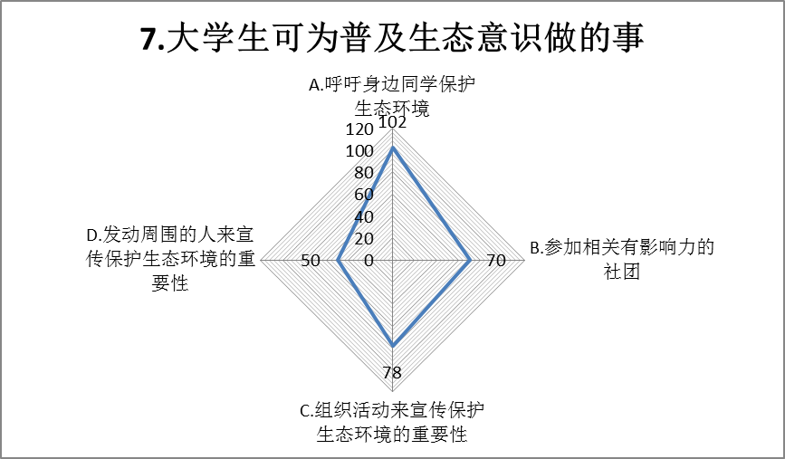
6、大学生对生态文明建设自我认知情况的评价
针对大学生对生态文明意识建设存在问题原因的产生的调查得知，55%的同学认为大学生并没有意识到潜在的生态环境危机，总是被动的接受环境恶化的后果，一定程度上打击了保护环境的积极性，如此恶性循环下去对生态文明建设是不利的。而认为学校教育精力投入少和消息不全面难以了解真实环境变化的人所占比例相近。仅有2%的人认为社会上对于生态环境的保护口号多于行动。由此可见，高校共青团应该注重对生态环境现状的公示，让更多的人了解到生态文明的建设已经刻不容缓，作为大学生应该引起关注并有所行动。
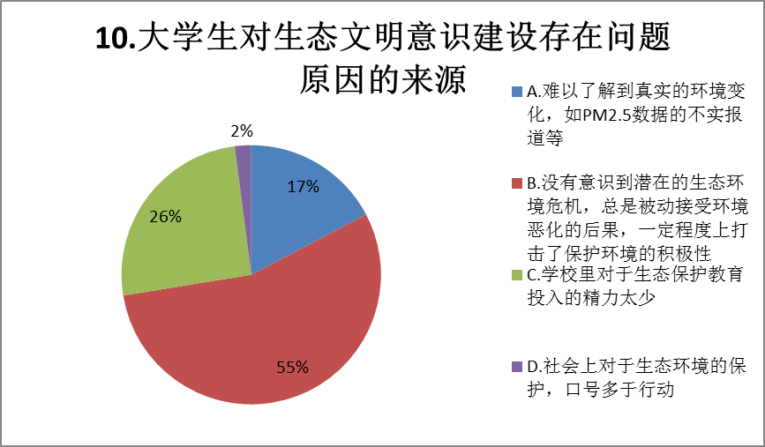
7、高校共青团与大学生生态文明建设的关系
由调查可知，绝大多数（87%）大学生认为高校共青团在推进大学生生态文明建设意识中起到了作用，但是其中的大部分（50%）认为只起到了部分作用。很多同学人认为，共青团忽视了在校园中培育出推进生态文明建设的文化基础，此外还有两个根源性的不足分别是“没有形成行之有效的制度”、以及“课堂教育流于表面”。
要解决上述问题，同学们普遍反映可以通过增加相关课程、增加生态环保社团组织、加大监管力度、增强多元化的宣传形式、建构良好的软环境等方法进行。
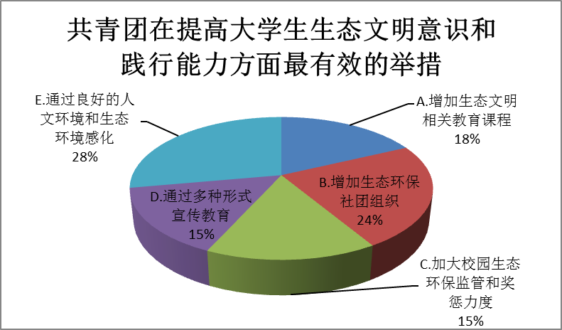
综上所述，本次调查可以获得这样的结论：
从问卷结果和访谈中，我们可以发现共青团在提高大学生生态文明意识建设已有实践中的优势表现为：与其他学生组织相比，共青团员人数较多，活动比较易于展开与推广，而且活动影响范围大；主要表现为大多数学生对于团组织持较为信任的态度；群众基础较好，大多数大学生认为团组织在推进大学生建设生态文明是有一定作用的。以上充分说明团组织在学生中有极强的号召力，这对于团组织领导学生建设生态文明长效机制是极为有利的。
当然当前共青团推进生态文明建设成效还不明显，这主要表现为：团组织在生态文明建设方面开展的活动较少，渗透力较弱，且主要表现在精神层面的普及；忽视了在校园中培育出浓厚生态文敏意识的氛围；活动吸引力和持久力不足与没有行之有效的制度。由此可知，共青团在活动执行力方面还存在着很多不足。
- 共青团推进生态文明建设的对策与建议
基于以上综合分析，笔者提出在以下几个层面进行推进生态文明建设的建议：
- 行为规范：提升大学生自身素养，做到知行转换
共青团是中国共产党领导的先进青年的群众组织，应带领青年在生态文明建设中发挥生力军和突击队作用，充分调动和发展青年的积极性和创造性，要充分发挥其优势，弥补不足，提高其影响力，在组织活动时要不断提高其影响力、使用生态文明意识深入人心。
个人的素质和文化修养是影响一个人行为最主要的因素。在我们的访谈和调查中发现，大部分同学对生态文明有一定了解，但却没有意识到潜在的生态环境危机，总是被动接受环境恶化的后果，自身并不会主动做一些保护生态文明的行为。在全国迅速掀起节约资源、保护环境的热潮时，高校共青团首先要做的就是提升大学生自我素养，通过学生干部的带头作用营造良好风气，相互监督首帮助人人养成良好的行为规范，做到知行转换。
- 文化建构：加强宣传力度，改进宣传方式
在调查和访谈中我们可以得知在大学生群体中对生态文明并不是特别敏感，了解的情况也并不全面。现实情况看，目前我国大学生的生态文明教育观念是非常薄弱的。正是从这点出发，我们要加强生态文明教育，拓展高等教育的内容。在高校教育中必须将生态文明教育作为素质教育的重要组成部分，相应的大学生的生态素质也应成为学生素质评价的重要指标。
大学生是一个很大的青年团员群体，也是生态文明建设的生力军。高校共青团在推进生态文明建设时应该加强宣传力度，采用多种方式进行宣传。高校共青团为了拓宽宣传渠道，也可以借助新媒体的力量与同学进行互动式的交流，更好地发挥自身作用，达到所需目标。
- 教育普及：开展生态建设课程，加强生态文明教育
调查结果表明：仅有38%的受访者能够准确的掌握相关知识，而剩下的受访者出现知识混淆和记忆不清或是完全不了解的情况。由此可知大部分的大学生的生态基础知识欠缺；而在生态文明建设与大学生关系的调查中，94.7%的受访者都认识到生态文明建设与自己密切相关，但是其中仍有很大一部分人不知从何入手；另一方面，仍有5.3%的受访者忽视生态文明建设，可知部分大学生对于生态文明建设的任务仍明确。对于以上现象，学校应该增开生态教育课程，普及生态文明建设知识，提高学生的生态意识；培养学生的人文素质，解决学生在生态文明建设过程中遇到的困难，给学生明确的方向。
- 形式拓展：创新活动形式，建设有效平台
由调查结果可知：绝大部分的学生通过组织活动和参与社团活动直接参与和宣传生态文明建设或是呼吁身边的人保护生态环境来为生态文明建设做贡献，但是，现在校园中也出现了比较严重的环境问题：垃圾乱扔，水电浪费，破坏花草树木等生态不友好现象；这就要求学生组织创新活动形式，开展趣味活动，调动学生参与生态文明建设的热情。
社团、学生组织应积极倡导健康文明的生活方式，强化生态文明的理念。一方面，可以通过在校园内宣传栏、人人网、微博等新媒体平台制作宣传海报、标语等，营造宣传绿色生活观的文化氛围，强化生态文明的理念，并向校外推广。另一方面，可以招募“生态大使”设计一些体验式的活动，宣传健康生活方式，在行为上进行朋辈教育，在同龄人中传播生态理念。
- 制度创新：转变机能，多管齐下，提高大学生生态意识和践行能力
由问卷可知，“生态环保社团组织的增加、增设相关课程加强教育和思想的引导、加大监管力度、增加宣传形式”等都是同学们期盼的改进措施，高校共青团可以通过制度创新，多管齐下，从多方面针对问题进行解决，使大学生生态文明建设趋于专业化、规范化、机制化，最终达到推进生态文明建设的目的。
一方面，可以在政府层面开展产能优化、绿色环保等科研课题的专项资助，鼓励相关学科的大学生开展绿色节能或低碳生活等方面的课题研究，在研究的过程中知行转化，将所学知识与生态文明建设有机结合。另一方面，可以加大监管力度，指定相关的法规文件，对破坏生态文明的行为进行惩罚、遏制。

- 结语
在环境问题频出的今日，生态文明建设和经济、政治、文化建设一样有着极其重要的意义。近年来，无论是近海域水体污染，黄浦江死猪事件，还是肆虐全国的雾霾等，层出不穷的生态问题都直接或间接的影响了市民的健康生活。日益恶化的生态环境为大家敲响了警钟，急切地呼唤人们生态文明建设意识的提高。当代大学生是国家未来的栋梁，未来社会的支柱，是推动社会发展的主要力量，他们对生态环境意识的认知将决定未来环境的走向。
本课题不仅仅是对大学生生态建设文明意识的认知的浅层研究，更突出了共青团组织在推动大学生生态文明建设意识中的组织和领导作用，积极发挥其在过去建设中的优势，弥补不足，为日后如何更好地利用这一广大青年平台打下坚实的基础。
从现实情况看，目前我国大学生的生态文明教育观念是非常薄弱的。正是从这点出发，我们要加强生态文明教育，拓展高等教育的内容。在高校教育中必须将生态文明教育作为素质教育的重要组成部分，相应的大学生的生态素质也应成为学生素质评价的重要指标。生态文明建设，是一项长期而艰巨的历史任务，需要包括大学生在内的社会各界的积极参与、主动作为，形成合力。各级团组织应该站在全局和战略的高度，把共青团参与生态文明建设工作摆在更加突出的位置，推进团的各项工作，引导广大大学生深刻认识推进生态文明建设的重大意义，准确把握生态文明建设的各项要求，团结带领广大团员青年、青年志愿者为推进生态文明建设贡献青春、智慧和力量。
（ 撰稿：沈洁 陶康乐 陆叶娉）

